Reunión 24 de enero 2013

Generales

* Redefinir nombre de todos los estados, según el powerpoint enviado.
  + Ver posibles estados como invalido y cancelado y quien podría verlo y cuales son sus significas.
* Envio de correo
  + Enviar PDF(prototipo).
  + Hacer match con los campos del PDF y los campos del sistema
* Envio de correo Lite(cuando pricing ingresa la tarifa y el sistema envía un correo al vendedor)
  + Enviar prototipo del mail
  + Hacer match con los campos del sistema.

Solicitar Tarifa(vendedor)

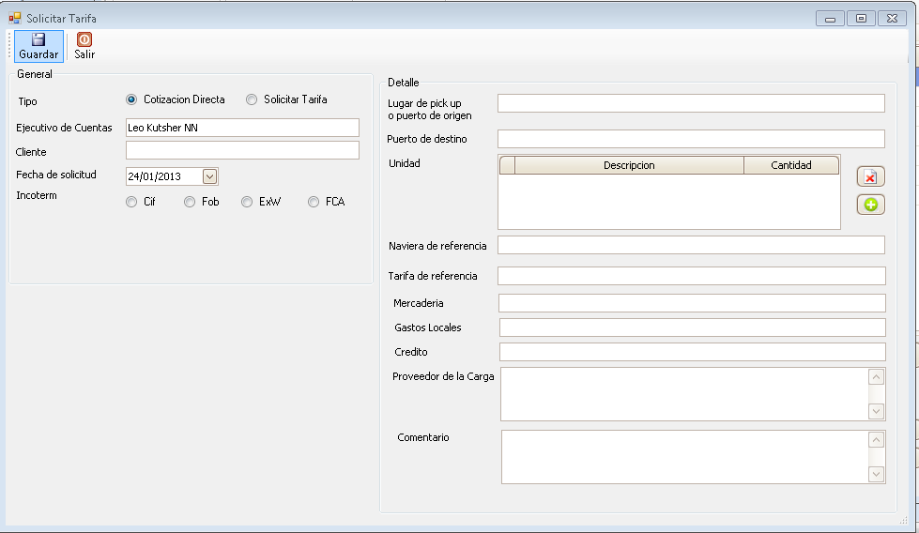

* Validar que todos los campos, descripciones y forma sean las correctas.
* Determinar tipos de datos.
* Determinar que campo mostrar por cada uno de los incoterms
* Determinar que campos son obligatorios cada incoterms.
* Determinar campos y obligatoriedad para el tipo de cotización (directa, Solicitar Tarifa).
* Enviar lista de posibles valores de unidad.

Mis cotizaciones (vendedor) y mis tarifas (pricing)

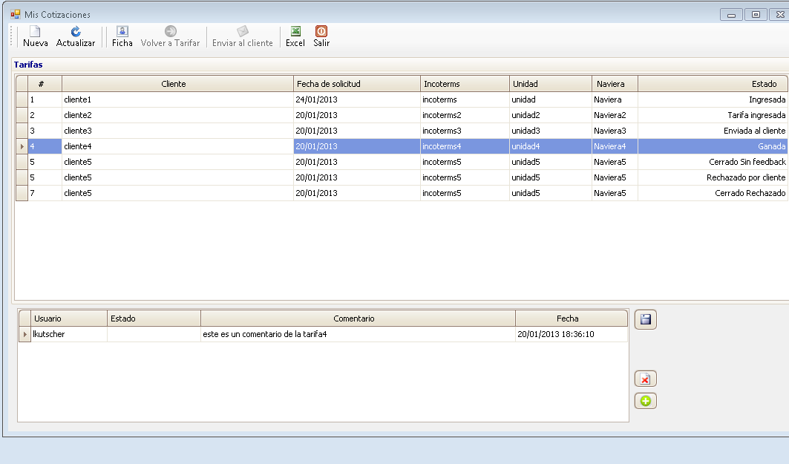

* Definir campos a mostrar en la tabla.
* Definir filtros por cuales se desea buscar
* Definir filtros por defecto (por cual va a mostrar información al momento de cargar el modulo).

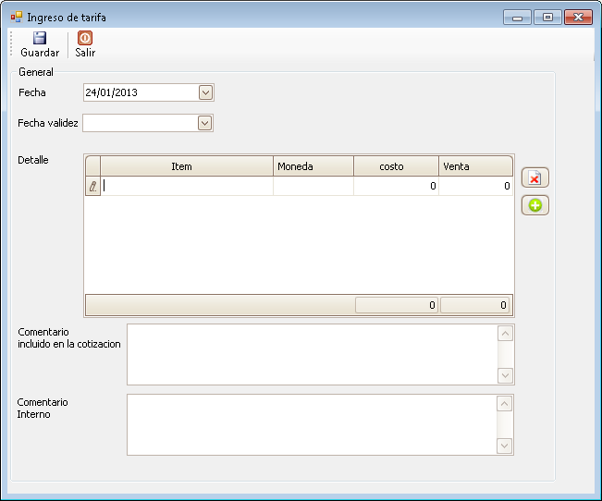

* Validar cuales son los campos obligatorios
* Enviar lista de ítems.
* Enviar lista de monedas
* Enviar lista de ítems por defecto, esta ya sea por tipo de tarifa (directa, solicitud de tarifa) y por incoterms.